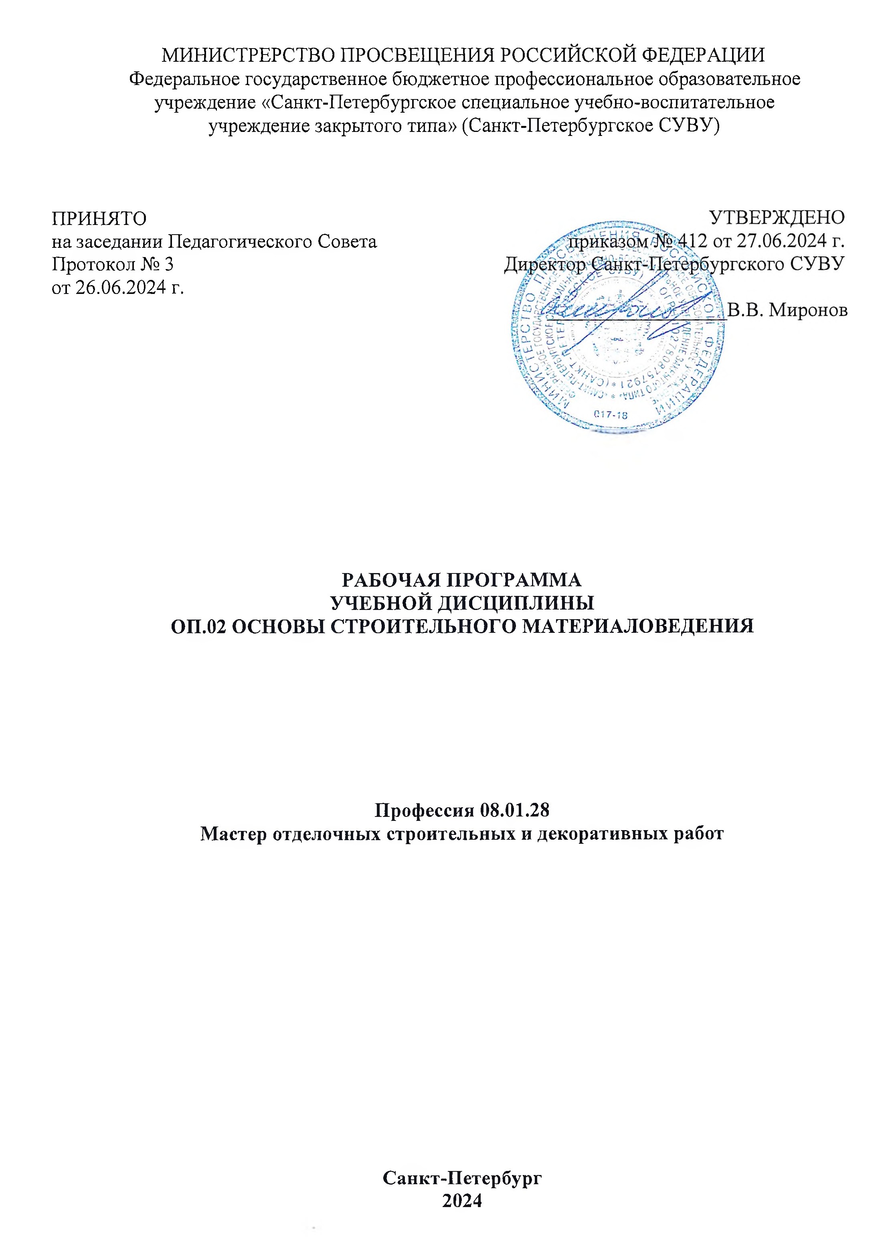

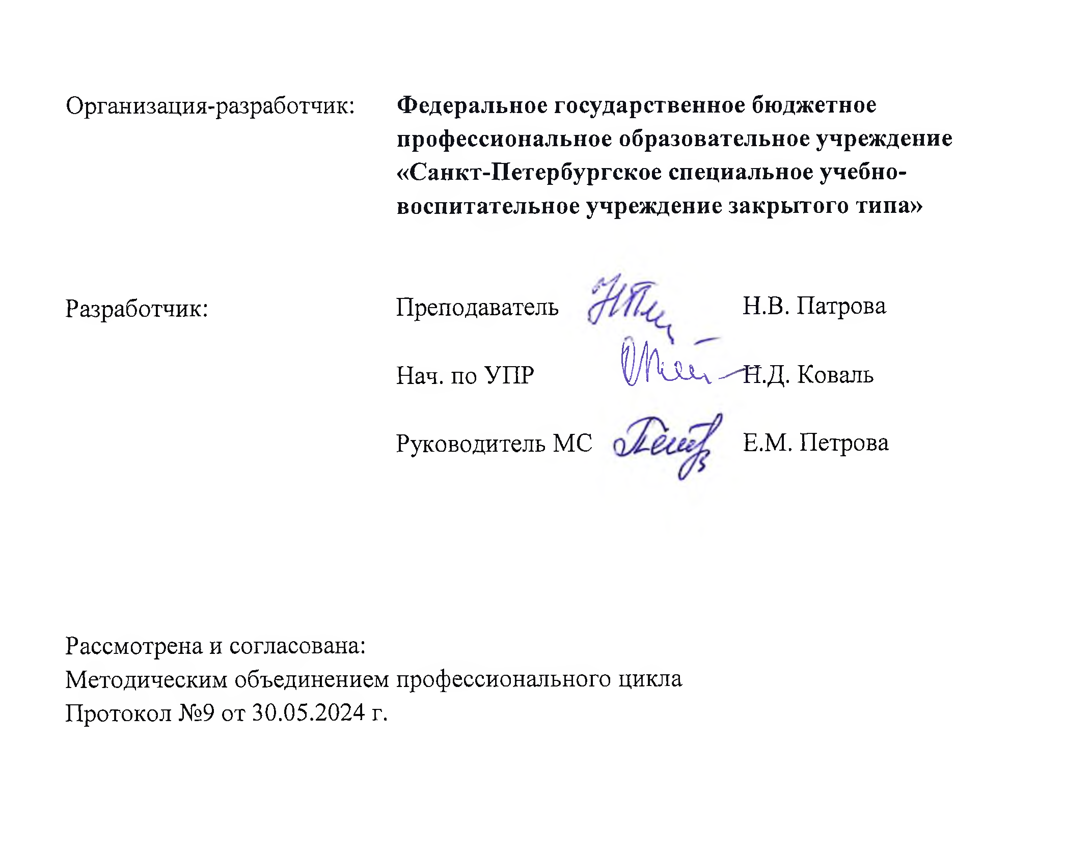

СОДЕРЖАНИЕ

1.ОБЩАЯ ХАРАКТЕРИСТИКА ПРИМЕРНОЙ РАБОЧЕЙ ПРОГРАММЫ УЧЕБНОЙ ДИСЦИПЛИНЫ
- СТРУКТУРА И СОДЕРЖАНИЕ УЧЕБНОЙ ДИСЦИПЛИНЫ
- УСЛОВИЯ РЕАЛИЗАЦИИ УЧЕБНОЙ ДИСЦИПЛИНЫ
4. КОНТРОЛЬ И ОЦЕНКА РЕЗУЛЬТАТОВ ОСВОЕНИЯ УЧЕБНОЙ ДИСЦИПЛИНЫ

    - ОБЩАЯ ХАРАКТЕРИСТИКА ПРИМЕРНОЙ РАБОЧЕЙ ПРОГРАММЫ УЧЕБНОЙ ДИСЦИПЛИНЫ

Место дисциплины в структуре основной образовательной программы:
Учебная дисциплина ОП.02 «Основы строительного материаловедения» является обязательной частью общепрофессионального цикла примерной основной образовательной программы в соответствии с ФГОС СПО по профессии 08.01.28 Мастер отделочных строительных и декоративных работ.

Цель и планируемые результаты освоения дисциплины:
В рамках программы учебной дисциплины обучающимися осваиваются умения и знания, формируются компетенции:

Код ПК, ОК | Умения | Знания
ОК 01 Выбирать способы решения задач профессиональной деятельности применительно  к различным контекстам  ОК 02 Использовать современные средства поиска, анализа  и интерпретации информации,  и информационные технологии для выполнения задач профессиональной деятельности | распознавать задачу и/или проблему  в профессиональном и/или социальном контексте анализировать задачу и/или проблему и выделять её составные части определять этапы решения задачи  составлять план действия определять необходимые ресурсы  владеть актуальными методами работы  в профессиональной и смежных сферах реализовывать составленный план  оценивать результат и последствия своих действий (самостоятельно или с помощью наставника)  Определять задачи для поиска информации; определять необходимые источники информации; планировать процесс поиска;  структурировать получаемую информацию; выделять наиболее значимое в перечне информации; оценивать практическую значимость результатов поиска;  оформлять результаты поиска  использовать современное программное обеспечение использовать современное  программное обеспечение | Актуальный профессиональный и социальный контекст, в котором приходится работать и жить; основные источники информации и ресурсы для решения задач и проблем в профессиональном  и/или социальном контексте; алгоритмы выполнения работ в профессиональной и смежных областях;  методы работы в профессиональной и смежных сферах;  структуру плана для решения задач;  порядок оценки результатов решения задач профессиональной деятельности  Номенклатура информационных источников применяемых в профессиональной деятельности; приемы структурирования информации;  формат оформления результатов поиска информации  порядок их применения и программное обеспечение в профессиональной деятельности в том числе с использованием цифровых средств
ОК 04 Эффективно взаимодействовать и работать  в коллективе и команде | -организовывать работу коллектива и команды;  - взаимодействовать с коллегами, руководством, клиентами в ходе профессиональной  деятельности | психологические основы− деятельности коллектива, психологические особенности личности;  - основы проектной деятельности
ОК 05  Осуществлять устную  и письменную коммуникацию  на государственном языке Российской Федерации с учетом особенностей социального  и культурного контекста | - грамотно излагать свои мысли  и оформлять документы по профессиональной тематике на государственном языке, проявлять толерантность в рабочем коллективе | -особенности социального и культурного контекста;  -правила оформления документов и построения устных сообщений
ОК 07  Содействовать сохранению окружающей среды, ресурсосбережению, применять знания об изменении климата, принципы бережливого производства, эффективно  действовать в чрезвычайных ситуациях | - соблюдать нормы экологической безопасности;  - определять направления ресурсосбережения в рамках профессиональной  деятельности по профессии осуществлять работу с соблюдением принципов бережливого производства;  - организовывать профессиональную− деятельность с учетом знаний об изменении климатических условий региона | -правила экологической безопасности при ведении профессиональной деятельности;  - основные ресурсы, задействованные в профессиональной деятельности;  - пути обеспечения ресурсосбережения;  - принципы бережливого производства;  -основные направления изменения климатических условий регион
ОК 09 Пользоваться  профессиональной  документацией  на государственном  и иностранном  языках | - Понимать общий смысл  - четко произнесенных  - высказываний на известные  - темы (профессиональные и  - бытовые), понимать тексты  - на базовые  - профессиональные темы;  - участвовать в диалогах на  - знакомые общие и  - профессиональные темы;  - строить простые  - высказывания о себе и о  - своей профессиональной  - деятельности;  - кратко обосновывать и  - объяснить свои действия  - (текущие и планируемые);  - - писать простые связные  - сообщения на знакомые или  - интересующие  - профессиональные темы | Правила построения простых и  сложных предложений на  профессиональные темы;  основные общеупотребительные  глаголы (бытовая и  профессиональная лексика);  лексический минимум,  относящийся к описанию  предметов, средств и процессов  профессиональной деятельности;  особенности произношения;  правила чтения текстов  профессиональной направленности
ПК 2.1-ПК 2.7  ПК 1.1  ПК 1.2  ПК 1.3 | - - подбирать и использовать  - материалы для выполнения  - штукатурных, малярных и  декоративных внутренних и  - наружных работ; | общей классификации материалов,  их основных свойств и области  применения при отделке  внутренних и наружных  поверхностей зданий и  сооружений:  -при выполнении  подготовительных работ, при  производстве штукатурных, малярных и декоративных работ ;

1.3. Количество часов на освоение программы общепрофессионального цикла
ОП.02 - 82 часа,
В т.ч. практические занятия 20 часов
в т.ч.на промежуточную аттестацию в форме дифференцированного зачёт - 2 часа
в т.ч. из вариативной части добавлено 40 часов

2. СТРУКТУРА И СОДЕРЖАНИЕ УЧЕБНОЙ ДИСЦИПЛИНЫ

2.1. Объем учебной дисциплины и виды учебной работы

Вид учебной работы | Объем в часах
Объем образовательной программы учебной дисциплины | 82
в т. ч.:
теоретическое обучение | 60
практические занятия | 20
Промежуточная аттестация – Комплексный  дифференцированный зачет | 2

2.2.Тематический план и содержание учебной дисциплины

Наименование разделов и тем | Содержание учебного материала, лабораторные и практические работы, самостоятельная работа обучающихся. | Объем часов | Осваиваемые элементы компетенций
1 | 2 | 3 | 4
Раздел 1. Классификация строительных материалов |  | 5
Тема 1  Введение. | Строительные материалы по условиям эксплуатации, назначению, состоянию. Классификация строительных материалов по природе компонентов. Отделочные строительные материала в зависимости от назначения помещения. | 3 | ОК 01- ОК 09  ПК 1.1-ПК 1.7  ПК 2.1 – ПК 2.4
Тема 1  Введение. | Практическое занятие | 2 | ОК 01- ОК 09  ПК 1.1-ПК 1.7  ПК 2.1 – ПК 2.4
Тема 1  Введение. | Практическое занятие 1. Выбор вида отделочного материала в зависимости от назначения помещения. |  | ОК 01- ОК 09  ПК 1.1-ПК 1.7  ПК 2.1 – ПК 2.4
Раздел 2. Основные свойства строительных материалов |  | 8 | ОК 01- ОК 09  ПК 1.1-ПК 1.7  ПК 2.1 – ПК 2.4
Тема 2.1  Функциональные свойства строительных материалов | Содержание учебного материала | 2 | ОК 01- ОК 09  ПК 1.1-ПК 1.7  ПК 2.1 – ПК 2.4
Тема 2.1  Функциональные свойства строительных материалов | Цвет. рисунок, фактура отделочных материалов. |  | ОК 01- ОК 09  ПК 1.1-ПК 1.7  ПК 2.1 – ПК 2.4
Тема 2.2  Основные свойства строительных материалов | Содержание учебного материала | 4 | ОК 01- ОК 09  ПК 1.1-ПК 1.7  ПК 2.1 – ПК 2.4
Тема 2.2  Основные свойства строительных материалов | 1. Физические свойства: плотность, пористость, гидрофизические свойства | 4 | ОК 01- ОК 09  ПК 1.1-ПК 1.7  ПК 2.1 – ПК 2.4
Тема 2.2  Основные свойства строительных материалов | 2.Теплофизические и акустические свойства. | 4 | ОК 01- ОК 09  ПК 1.1-ПК 1.7  ПК 2.1 – ПК 2.4
Тема 2.2  Основные свойства строительных материалов | 3.Механические свойства строительных материалов | 4 | ОК 01- ОК 09  ПК 1.1-ПК 1.7  ПК 2.1 – ПК 2.4
Тема 2.2  Основные свойства строительных материалов | 4. Химические, физико - химические, технологические свойства строительных материалов | 4 | ОК 01- ОК 09  ПК 1.1-ПК 1.7  ПК 2.1 – ПК 2.4
Тема 2.2  Основные свойства строительных материалов | 5.Контрольная работа № 1 тестовые задания по теме «Основные свойства стр. материалов | 1 | ОК 01- ОК 09  ПК 1.1-ПК 1.7  ПК 2.1 – ПК 2.4
Тема 3.1.  Каменные строительные материалы | Содержание учебного материала | 3 | ОК 01- ОК 09  ПК 1.1-ПК 1.7  ПК 2.1 – ПК 2.4
Тема 3.1.  Каменные строительные материалы | 1. Виды строительного камня, его добыча и обработка. |  | ОК 01- ОК 09  ПК 1.1-ПК 1.7  ПК 2.1 – ПК 2.4
Тема 3.1.  Каменные строительные материалы | 2. Материалы и изделия из горных пород. |  | ОК 01- ОК 09  ПК 1.1-ПК 1.7  ПК 2.1 – ПК 2.4
Тема 3.1.  Каменные строительные материалы | 3. Коррозия камня и защита его от разрушения. |  | ОК 01- ОК 09  ПК 1.1-ПК 1.7  ПК 2.1 – ПК 2.4
 | Практические занятия | 2 | ОК 01- ОК 09  ПК 1.1-ПК 1.7  ПК 2.1 – ПК 2.4
 | Практическое занятие №2 «Определение вида горной породы |  | ОК 01- ОК 09  ПК 1.1-ПК 1.7  ПК 2.1 – ПК 2.4
Тема 3.2.  Древесные строительные материалы | Содержание учебного материала | 6 | ОК 01- ОК 09  ПК 1.1-ПК 1.7  ПК 2.1 – ПК 2.4
Тема 3.2.  Древесные строительные материалы | 1. Физические и механические свойства древесины. |  | ОК 01- ОК 09  ПК 1.1-ПК 1.7  ПК 2.1 – ПК 2.4
Тема 3.2.  Древесные строительные материалы | 2. Породы дерева и применение их в строительстве. |  | ОК 01- ОК 09  ПК 1.1-ПК 1.7  ПК 2.1 – ПК 2.4
Тема 3.2.  Древесные строительные материалы | 3. Пороки в строении ствола древесины. |  | ОК 01- ОК 09  ПК 1.1-ПК 1.7  ПК 2.1 – ПК 2.4
Тема 3.2.  Древесные строительные материалы | 4. Повреждение древесины насекомыми и грибами. |  | ОК 01- ОК 09  ПК 1.1-ПК 1.7  ПК 2.1 – ПК 2.4
Тема 3.2.  Древесные строительные материалы | 5. Материалы и изделия из древесины. |  | ОК 01- ОК 09  ПК 1.1-ПК 1.7  ПК 2.1 – ПК 2.4
Тема 3.2.  Древесные строительные материалы | 6. Повышение долговечности деревянных конструкций. |  | ОК 01- ОК 09  ПК 1.1-ПК 1.7  ПК 2.1 – ПК 2.4
 | Практические занятия | 2 | ОК 01- ОК 09  ПК 1.1-ПК 1.7  ПК 2.1 – ПК 2.4
 | Практическое занятие №3 Составление таблицы способов антисептирования древесины в зависимости от вида антисептика. |  | ОК 01- ОК 09  ПК 1.1-ПК 1.7  ПК 2.1 – ПК 2.4
 | Контрольная работа | 1 | ОК 01- ОК 09  ПК 1.1-ПК 1.7  ПК 2.1 – ПК 2.4
Раздел 4. Искусственные строительные материалы |  | 53
Тема 4.1.  Керамические строительные материалы | Содержание учебного материала | 5 | ОК 01- ОК 09
Тема 4.1.  Керамические строительные материалы | 1. Виды керамических материалов.  2. Сырьевые материалы: пластичные и отощающие.  3. Производство керамических материалов.  4. Лицевые и облицовочные керамические материалы.  5. Плитки для облицовки внутренних стен.  6. Теплоизоляционные керамические материалы. |  | ОК 01- ОК 09
Тема 4.1.  Керамические строительные материалы | Практические занятия | 2 | ОК 01- ОК 09
Тема 4.1.  Керамические строительные материалы | Практическое занятие №4 «Определение вида и качества облицовочных материалов» |  | ОК 01- ОК 09
Тема 4.2.  Стекло, стеклянные изделия и стеклокристалические материалы | Содержание учебного материала | 4 | ОК 01- ОК 09  ПК 1.1-ПК 1.7  ПК 2.1 – ПК 2.4
 | 1.Технологические основы получения стекол.  2. Стеклянные изделия, применяемые в строительстве.  3. Стеклянные конструктивные изделия. |  | ОК 01- ОК 09  ПК 1.1-ПК 1.7  ПК 2.1 – ПК 2.4
 | Контрольная работа | 2 | ОК 01- ОК 09  ПК 1.1-ПК 1.7  ПК 2.1 – ПК 2.4
Тема 4.3.  Строительные материалы на основе полимеров | Содержание учебного материала | 4 | ОК 01- ОК 09  ПК 1.1-ПК 1.7  ПК 2.1 – ПК 2.4
Тема 4.3.  Строительные материалы на основе полимеров | 1. Конструктивные материалы: древесно - волокнистые плиты,  древесно – стружечные плиты, древесные слоистые пластики.  2. Отделочные полимерные материалы: листовые материалы, стеклопластики, листовые материалы, не содержащие наполнителей, облицовочные плитки, рулонные отделочные материалы.  3. Материалы для покрытия полов: линолеумы, монолитные покрытия полов. Погонажные изделия. |  | ОК 01- ОК 09  ПК 1.1-ПК 1.7  ПК 2.1 – ПК 2.4
Тема 4.3.  Строительные материалы на основе полимеров | Контрольная работа | 2 | ОК 01- ОК 09  ПК 1.1-ПК 1.7  ПК 2.1 – ПК 2.4
Тема 4.4.  Строительные растворы | Содержание учебного материала | 6 | ОК 01- ОК 09  ПК 1.1-ПК 1.7
Тема 4.4.  Строительные растворы | 1. Определение, классификация, приготовление и свойства растворов | 6 | ОК 01- ОК 09  ПК 1.1-ПК 1.7
Тема 4.4.  Строительные растворы | 2. Минеральные воздушные вяжущие: глина, гипс, воздушная известь | 6 | ОК 01- ОК 09  ПК 1.1-ПК 1.7
Тема 4.4.  Строительные растворы | 3. Заполнители для растворов и сухих смесей | 6 | ОК 01- ОК 09  ПК 1.1-ПК 1.7
Тема 4.4.  Строительные растворы | 4. Растворы штукатурные обычные | 6 | ОК 01- ОК 09  ПК 1.1-ПК 1.7
Тема 4.4.  Строительные растворы | 5. Специальные растворы и растворы для зимних работ | 6 | ОК 01- ОК 09  ПК 1.1-ПК 1.7
Тема 4.4.  Строительные растворы | 6. Декоративные растворы, виды, компоненты декоративных растворов | 6 | ОК 01- ОК 09  ПК 1.1-ПК 1.7
Тема 4.4.  Строительные растворы | Практические занятия | 10 | ОК 01- ОК 09  ПК 1.1-ПК 1.7
Тема 4.4.  Строительные растворы | Практическое занятие №5 «Определение нормальной густоты гипсового теста» |  | ОК 01- ОК 09  ПК 1.1-ПК 1.7
Тема 4.4.  Строительные растворы | Практическое занятие №6«Определение сроков схватывания гипсового теста» |  | ОК 01- ОК 09  ПК 1.1-ПК 1.7
Тема 4.4.  Строительные растворы | Практическое занятие №7 «Изучение сырьевых материалов и минеральных вяжущих по образцам» |  | ОК 01- ОК 09  ПК 1.1-ПК 1.7
Тема 4.4.  Строительные растворы | Практическое занятие № 8 «Определение зернового состава песка». |  | ОК 01- ОК 09  ПК 1.1-ПК 1.7
Тема 4.4.  Строительные растворы | Практическое занятие №9 «Определение подвижности растворов» |  | ОК 01- ОК 09  ПК 1.1-ПК 1.7
Тема 4.4.  Строительные растворы | Контрольная работа | 1
Тема 4.4.  Строительные растворы | Содержание учебного материала | 10 | ОК 01- ОК 09  ПК 2.1 – ПК 2.4
Тема 4.4.  Строительные растворы | 1.Классификация лакокрасочных материалов.  2. Пигменты: неорганические и органические. Свойства пигментов.  3. Связующие вещества и растворители: олифы, лаки, клеи, растворители. 4. Красочные составы: водно – известковые краски, водно – клеевые краски, масляные краски, эмульсионные краски, эмалевые краски.  5. Вспомогательные материалы: шпаклёвки, грунтовки.  6. Обои: бумажные, моющиеся, звукопоглащающие (ворсовые), виниловые, текстильные, стекловолокнистые, обои на основе целлюлозного флизелина. |  | ОК 01- ОК 09  ПК 2.1 – ПК 2.4
Тема 4.4.  Строительные растворы | Практические занятия | 2 | ОК 01- ОК 09  ПК 2.1 – ПК 2.4
Тема 4.4.  Строительные растворы | Практическое занятие №10 Составление таблицы связующих веществ по составу и назначению |  | ОК 01- ОК 09  ПК 2.1 – ПК 2.4
Тема 4.4.  Строительные растворы | Контрольная работа | 2 | ОК 01- ОК 09  ПК 2.1 – ПК 2.4
Тема 4.6.  Теплоизоляцион-ные материалы. | Содержание учебного материала | 3 | ОК 01- ОК 09
Тема 4.6.  Теплоизоляцион-ные материалы. | 1.Основные свойства теплоизоляционных материалов: пористость, теплопроводность, плотность. | 3 | ОК 01- ОК 09
Тема 4.6.  Теплоизоляцион-ные материалы. | 2. Минеральные теплоизоляционные материалы: минеральная вата, вспученный перлит, вспученный вермикулит, теплоизоляционная керамика, теплоизоляционные материалы на основе асбеста. | 3 | ОК 01- ОК 09
Тема 4.6.  Теплоизоляцион-ные материалы. | 3. Органические теплоизоляционные материалы: на основе древесного волокна, теплоизоляционные пластмассы, сотопласты, ячеистые пластмассы. | 3 | ОК 01- ОК 09
 | Дифференцированный зачет | 2
 | ВСЕГО | 82

- УСЛОВИЯ РЕАЛИЗАЦИИ УЧЕБНОЙ ДИСЦИПЛИНЫ

Для реализации программы учебной дисциплины предусмотрены следующие специальные помещения:
Кабинет: Основ строительного материаловедения
Оборудование учебного кабинета: рабочее место преподавателя; ученические столы и стулья; маркерная доска;
учебная, справочная и нормативная литература; образцы строительных материалов и изделий; стенд «Квалификационные характеристики»; стенд «Современные материалы и технологии»; стенд «Инструменты. Приспособления»;
ручные инструменты, приспособления для отделочных строительных работ; оснащенный техническими средствами обучения:
персональный компьютер с лицензионным программным обеспечением; мультимедийный проектор.
3. Условия реализации программы учебной дисциплины
3.1. Материально-техническое обеспечение.
Для реализации программы учебной дисциплины должны быть предусмотрены следующие специальные помещения:
кабинет «Основы материаловедения»,
оснащенный оборудованием:
- рабочее место преподавателя;
- ученические столы и стулья;
- маркерная доска;
- учебная, справочная и нормативная литература;
- образцы строительных материалов и изделий;
- стенд «Квалификационные характеристики»;
- стенд «Современные материалы и технологии»;
- стенд «Инструменты. Приспособления»;
- ручные инструменты, приспособления для отделочных строительных работ;
- оснащенный техническими средствами обучения:
- персональный компьютер с лицензионным программным обеспечением;
- мультимедийный проектор;

Лаборатория с посадочными местами по количеству обучающихся и необходимым оборудованием

  - Информационное обеспечение реализации программы

Для реализации программы библиотечный фонд образовательной организации должен иметь печатные и/или электронные образовательные и информационные ресурсы, рекомендуемых для использования в образовательном процессе
    - Печатные издания
3.2.1.1. Основные источники
- Основы материаловедения. Отделочные работы: учебник для студ.учреждений сред.проф.образования / И.В. Баландин, Б.А. Ефимов, Н.А. Сканави и др. – 8-е изд., стер. – М.: Издательсктй центр «Академия», 2016. – 304 с
- ГОСТ Р 21.1101-2013. Национальный стандарт Российской Федерации. Система проектной документации для строительства. Основные требования к проектной и рабочей документации. – М.: Стандартформ, 2019.
Дополнительная литература:
- Смирнов В.А., Ефимов Б.А., Куликов О.В. Материаловедение для отделочных строительных работ. М., 2016
Дополнительные источники:

Интернет – ресурсы:
- http://base1.gostedu.ru - ГОСТы, ОСТы, СНиПы, СанПиНы, РД – образовательный ресурс для учащихся высших и средних учебных заведений

КОНТРОЛЬ И ОЦЕНКА РЕЗУЛЬТАТОВ ОСВОЕНИЯ

УЧЕБНОЙ ДИСЦИПЛИНЫ
Результаты обучения | Критерии оценки | Методы оценки
Знания:  - виды и свойства материалов для выполнения штукатурных и декоративных работ;  - виды, свойства и назначение материалов при проведении малярных и декоративных работ различными способами. | - Знание классификации строительных материалов, основных свойства строительных материалов, естественных строительных материалов, искусственных строительных материалов; знание видов и свойств материалов для выполнения штукатурных и декоративных работ;  -знание видов, свойств и назначение материалов при проведении малярных и декоративных работ различными способами | Оценка результатов изучения содержания учебного материала. Комплексный дифференцированный зачет
Умения:  - подбирать материалы для выполнения штукатурных и декоративных работ;  использовать различные материалы при проведении малярных и декоративных работ различными способами. | Подбор материалов для выполнения штукатурных и декоративных работ в соответствии с технологической картой и инструкцией;  - использование различных материалов при проведении малярных и декоративных работ различными способами в соответствии с  технологической картой. | Наблюдение за ходом выполнения практической работы.  Оценка результатов выполнения практической работы.  Дифференцированный зачет

